RT-Thread
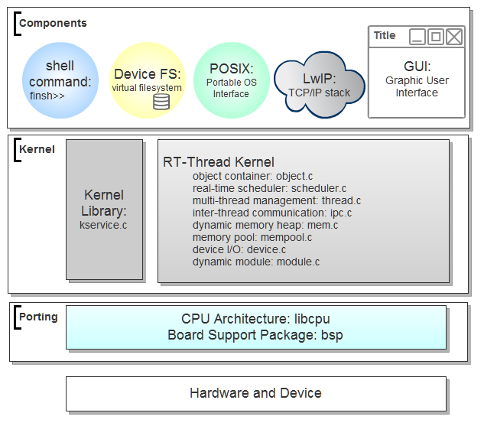
結構圖：
RT-Thread則是一種類NucluesPlus風格的，小型、實時、可剪裁。
小型 ：RT-Thread核心能夠小到4K ROM，1K RAM。
實時 ：線程調度核心是完全bitmap方式，計算時間是完全固定的。
可剪裁性 ：配置文件rtconfig.h包含多種選項，對Kernel細節進行精細調整，對各種組件（文件系統，使用EFSL、ELM FatFs；網絡協議棧，finsh shell）進行可選配置。

RT-Thread / uCOS / FreeRTOS 簡單比較
1 、任務管理及調度：
RT-Thread- 32/256可選優先級搶占式調度，線程數不限，相同優先級線程時間片輪轉調度；支 持動態創建/銷毀線程。
uCOS - 256優先級搶占式調度，不允許相同優先級任務存在
2、 同步/通信機制：
RT-Thread -支持semaphore, mutex, mailbox, message queue, event。mailbox可存儲多條消 息，任務等待可按優先級進行排隊。
uCOS -semaphore,mutex, mailbox, message queue, event。mailbox只能存放1條消息
3、內存管理：
RT-Thread-固定分區內存管理，小內存系統動態內存管理，大內存系統SLAB內存管理
uCOS - 固定大小內存塊管理
4、定時器：
RT-Thread - 掛接到系統OS定時器的硬定時器
uCOS -只能使用OSTimeDly進行時間間隔處理
5、中斷嵌套：
RT-Thread-允許
uCOS - 允許
6、源碼許可證：
RT-Thread -遵循GPLv2+許可證。可用於商業產品（只需要註明使用了RT-Thread）
uCOS - 商業收費

OS比較：
FreeRTOS：
太臃腫。已經到了8.0了，估計我是沒有機會看完它的源碼了（這種智能控制系統，看不完源碼誰敢用啊？！），簡單試用過以後，pass。

rt-thread：
中國人自己開發的，穩定版本是1.2.1，有希望看完源碼。精簡、靠譜，自帶一個叫做finsh的片上調試工具，非常實用。各種信號量、互斥鎖、郵箱、事件等線程協同功能都有。Jony去張江見過開發團隊，比較放心。缺點是：文件和代碼的組織方式和我的習慣有點兒“出入”，後面談到配置工程的時候會說到。
需要注意的是，rt-thread 2.0版本的設計思想和1.2的完全不同，將會把linux納入進來，是的，不是在linux裡面嵌入rt-thread，而是把linux嵌入到rt-thread裡面！想法是強大的，但對我的應用場景來說，有點兒太大了，所以呢，我還是用1.2.1。

RTX：
要用Keil開發才有，而且功能實在太少，就是簡單的輪詢調度任務，pass。不過，配合Keil調試起來真的是很方便，參考我另一篇文章：搭建使用RTX51-Tiny的C51 Keil項目環境。

ucOS II：
看了網友的分析，比rt-thread佔資源，且功能還少，pass。

